Prefeitura

De Rolândia

SECRETARIA MUNICIPAL DE EDUCAÇÃO
EDUCAÇÃO INFANTIL – ROTEIRO
ATIVIDADES COMPLEMENTARES DE ESTUDO – COVID 19

ESCOLA/ CMEI MUNICIPAL:CMEI ZILDA ARNS

PROFESSORA: JOSIANE MARIA FÁVARO DE SOUZA

TURMA: INFANTIL 4-CRIANÇAS PEQUENAS (4 ANOS)
PERÍODO DE REALIZAÇÃO: 05a 09 DE ABRIL DE 2021.
SENHORES PAIS E RESPONSÁVEIS VOCÊS ESTARÃO RECEBENDO AS ATIVIDADESCOMPLEMENTARES DE ESTUDO PARA O PERÍODO DE ISOLAMENTO COVID 19. PRECISAREMOSMUITO DE SUA COMPREENSÃO, COLABORAÇÃO E PARTICIPAÇÃO PARA QUE ESSAS ATIVIDADES SEJAM REALIZADAS PELO SEUFILHO. NO ROTEIRO A
SEGUIR ESTÃO AS ATIVIDADES E TODAS AS ORIENTAÇÕES PARA SUA EXECUÇÃO. TUDOESTÁ DESCRITO DE FORMA SIMPLES.
MAS SE HOUVER ALGUMA DÚVIDA PODEM ENTRAR EM
CONTATO COM A PROFESSORA PELO “WHATSAPP”. ESTAREI À DISPOSIÇÃO PARA
AJUDAR. É NECESSÁRIO QUE SEU FILHO REALIZE AS ATIVIDADES PROPOSTAS, POIS ELAS FARÃO UMA GRANDE DIFERENÇA NO DESENVOLVIMENTO DELE. CUIDEM-SE E CUIDEM DE SUA FAMÍLIA. EM
BREVE TUDO ESTARÁ BEM. UM ABRAÇO.
PROFESSORA JOSI.

ROLÂNDIA, 05 DE ABRIL DE 2021.
SEGUNDA-FEIRA
O QUE VOCÊ VAI  ESTUDAR: | SABERES E CONHECIMENTOS:  - LINGUAGEM MATEMÁTICA  - NOÇÃO TEMPORAL  - VOCABULÁRIO  - GÊNEROS TEXTUAIS  - VOCABULÁRIO
PARA QUE  VAMOS  ESTUDAR  ESSES  CONTEÚDOS? | CAMPO DE EXPERIÊNCIA:  - ESPAÇOS, TEMPOS, QUANTIDADES, RELAÇOES E TRANSFORMAÇÕES;  (EI03ET04) REGISTRAR OBSERVAÇÕES, MANIPULAÇÕES E MEDIDAS, USANDO MÚLTIPLAS LINGUAGENS (DESENHO, REGISTRO POR NÚMEROS OU ESCRITA ESPONTÂNEA), EM DIFERENTES SUPORTES.  - CONHECER AS CARACTERÍSTICAS E REGULARIDADES DO CALENDÁRIO RELACIONANDO COM A ROTINA DIÁRIA E FAVORECENDO A CONSTRUÇÃO DE NOÇÕESTEMPORAIS.  - PERCEBER QUE OS NÚMEROS FAZEM PARTE DO COTIDIANO DASPESSOAS  - ESCUTA, FALA, PENSMENTO E IMAGINÇÃO  (EI02EF01) DIALOGAR COM CRIANÇAS E ADULTOS, EXPRESSANDO SEUS DESEJOS, NECESSIDADES, SENTIMENTOS E OPINIÕES.  - AMPLIAR O VOCABULÁRIO UTILIZADO PARA SE EXPRESSAR.  - AMPLIAR SEU VOCABULÁRIO POR MEIO DE MÚSICAS, NARRATIVAS, POEMAS, HISTÓRIAS, CONTOS, PARLENDAS, CONVERSAS E BRINCADEIRAS PARA DESENVOLVER SUA CAPACIDADE DE COMUNICAÇÃO.
COMO VAMOS  ESTUDAR OS  CONTEÚDOS? | PINTAR O DIA E DESENHAR COMO O TEMPO ESTÁ HOJE, LEMBRAR DE PREENCHER O CALENDÁRIO TODOS OS DIAS.  COM A AJUDA DE UM ADULTO LEIA A HISTÓRIA “AS VOGAIS’ EM SEGUIDA PINTE AS VOGAIS DO QUADRO DE LETRAS DEPOIS ESCREVA NO QUADRO ABAIXO.  “ASSISTA AO VIDEO ‘APRENDENDO AS VOGAIS” (DISPONIVEL NO LINK ABAIXO E NO GRUPO DA TURMINHA)  LINK DO VÍDEO: https://www.youtube.com/watch?v=KMuEMOv9qTQ

ATIVIDADE DO DIA 05\04
SEGUNDA-FEIRA
PINTE NO CALENDÁRIO O DIA DEPOIS DESENHE COMO O TEMPO ESTÁ HOJE;
ATENÇÃO VOCÊ DEVERÁ FAZER ISSO TODOS OS DIAS.
HOJE O TEMPO ESTÁ:
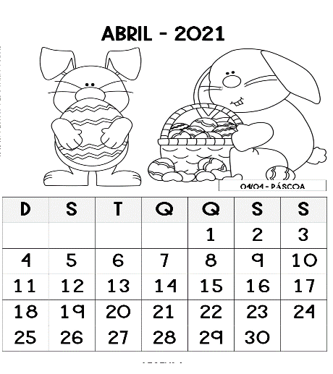
LEIA A HISTÓRIA “AS VOGAIS”. DEPOIS PINTE NO QUADRO DE LETRAS AS VOGAIS E COPIE NO ESPAÇO ABAIXO.
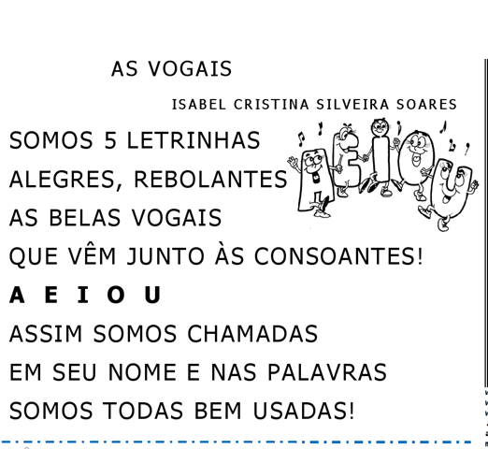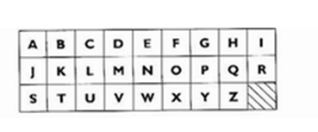
A -E - I – O - U

ROLÂNDIA, 06 DE ABRIL DE 2021.
TERÇA-FEIRA.
O QUE VOCÊ VAI  ESTUDAR: | SABERES E CONHECIMENTOS:  - LINGUAGEM MATEMÁTICA  - NOÇÃO TEMPORAL  - RIMA  - IDENTIFICAÇÃO NOMINAL  - MARCAS GRÁFICAS: DESENHOS, LETRAS, NÚMEROS
PARA QUE  VAMOS  ESTUDAR  ESSES  CONTEÚDOS? | CAMPO DE EXPERIÊNCIA:  - ESPAÇOS, TEMPOS, QUANTIDADES, RELAÇOES E TRANSFORMAÇÕES;  (EI03ET04) REGISTRAR OBSERVAÇÕES, MANIPULAÇÕES E MEDIDAS, USANDO MÚLTIPLAS LINGUAGENS (DESENHO, REGISTRO POR NÚMEROS OU ESCRITA ESPONTÂNEA), EM DIFERENTES SUPORTES.  - CONHECER AS CARACTERÍSTICAS E REGULARIDADES DO CALENDÁRIO RELACIONANDO COM A ROTINA DIÁRIA E FAVORECENDO A CONSTRUÇÃO DE NOÇÕESTEMPORAIS.  - PERCEBER QUE OS NÚMEROS FAZEM PARTE DO COTIDIANO DASPESSOAS  - TRAÇOS, SONS, CORES E FORMA  (EI02TS03) UTILIZAR DIFERENTES FONTES SONORAS DISPONÍVEIS NO AMBIENTE EM BRINCADEIRAS, CANÇÕES, MÚSICAS E MELODIAS  PARTICIPAR DE SITUAÇÕES QUE DESENVOLVAM A PERCEPÇÃO DAS RIMAS DURANTE A ESCUTA DE MÚSICAS  - ESCUTA, FALA, PENSAMENTO E IMAGINAÇÃO  (EI02EF01) DIALOGAR COM CRIANÇAS E ADULTOS, EXPRESSANDO SEUS DESEJOS, NECESSIDADES, SENTIMENTOS E OPINIÕES.  NOMEAR OBJETOS, PESSOAS, FOTOGRAFIAS,GRAVURAS  (EI02EF09) MANUSEAR DIFERENTES INSTRUMENTOS E SUPORTES DE ESCRITA PARA DESENHAR, TRAÇAR LETRAS E OUTROS SINAIS GRÁFICOS  - UTILIZAR DIVERSOS SUPORTES DE ESCRITA PARA DESENHAR E ESCREVER ESPONTANEAMENTE:CARTOLINA,SULFITE,CRAFT,LIVROS, REVISTAS E OUTROS.
COMO VAMOS  ESTUDAR OS  CONTEÚDOS? | PRIMEIRAMENTE PINTE NO CALENDÁRIO QUE DIA É HOJE E DESENHE NO ESPAÇO AO LADO COMO ESTA O TEMPO HOJE.  COM A AJUDA DO CRACHÁ QUE A PROFESSORA ENVIOU ESCREVA SEU NOME NO QUADRO ABAIXO COLOCANDO UMA LETRA EM CADA QUADRADINHO, EM SEGUIDA PINTE SOMENTE AS VOGAIS QUE APARECEM NO SEU NOME.  HISTÓRIA DE HOJE: “HISTÓRIA DAS VOGAIS”  https://youtu.be/9ceH2nb-4bs

ATIVIDADE DO DIA 06\04
TERÇA-FEIRA
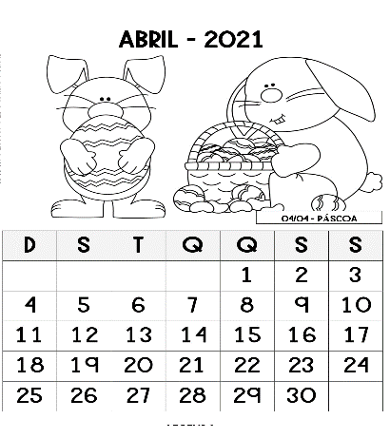
PINTE NO CALENDÁRIO QUE DIA É HOJE E DESENHE NO ESPAÇO AO LADO COMO ESTA O TEMPO.
HOJE O TEMPO ESTÁ:
USANDO SEU CRACHÁ COMO APOIO ESCREVA SEU NOME NO QUADRO ABAIXO COLOCANDO UMA LETRA EM CADA QUADRADINHO EM SEGUIDA PINTE SOMENTE AS VOGAIS.

ROLÂNDIA, 07 DE ABRIL DE 2021.
QUARTA-FEIRA
O QUE VOCÊ VAI  ESTUDAR: | SABERES E CONHECIMENTOS:  - LINGUAGEM MATEMÁTICA  - NOÇÃO TEMPORAL  - MARCAS GRÁFICAS: DESENHOS, LETRAS, NÚMEROS  - FORMASGEOMÉTRICAS
PARA QUE  VAMOS  ESTUDAR  ESSES  CONTEÚDOS? | CAMPO DE EXPERIÊNCIA:  CAMPO DE EXPERIÊNCIA:  - ESPAÇOS, TEMPOS, QUANTIDADES, RELAÇOES E TRANSFORMAÇÕES;  (EI03ET04) REGISTRAR OBSERVAÇÕES, MANIPULAÇÕES E MEDIDAS, USANDO MÚLTIPLAS LINGUAGENS (DESENHO, REGISTRO POR NÚMEROS OU ESCRITA ESPONTÂNEA), EM DIFERENTES SUPORTES.  - CONHECER AS CARACTERÍSTICAS E REGULARIDADES DO CALENDÁRIO RELACIONANDO COM A ROTINA DIÁRIA E FAVORECENDO A CONSTRUÇÃO DE NOÇÕESTEMPORAIS.  - PERCEBER QUE OS NÚMEROS FAZEM PARTE DO COTIDIANO DASPESSOAS  - ESCUTA, FALA, PENSAMENTO E IMGINAÇÃO  (EI02EF09) MANUSEAR DIFERENTES INSTRUMENTOS E SUPORTES DE ESCRITA PARA DESENHAR, TRAÇAR LETRAS E OUTROS SINAIS GRÁFICOS  - UTILIZAR DIVERSOS SUPORTES DE ESCRITA PARA DESENHAR E ESCREVER ESPONTANEAMENTE:CARTOLINA,SULFITE,CRAFT,LIVROS, REVISTAS E OUTROS.  - ESPAÇOS, TEMPOS, QUANTIDADES, RELAÇÕES E TRANSFORMAÇÕES  (EI02ET01) EXPLORAR E DESCREVER SEMELHANÇAS E DIFERENÇAS ENTRE AS CARACTERÍSTICAS E PROPRIEDADES DOS OBJETOS (TEXTURA, MASSA, TAMANHO).  - OBSERVAR NO MEIO NATURAL E SOCIAL AS FORMAS GEOMÉTRICAS, PERCEBENDO DIFERENÇAS E SEMELHANÇAS ENTRE OS OBJETOS NO ESPAÇO, EM SITUAÇÕES DIVERSAS.
COMO VAMOS  ESTUDAR OS  CONTEÚDOS? | PINTAR O DIA E DESENHAR COMO ESTÁ O TEMPO HOJE.  NA ATIVIDADE DE HOJE A CRIANÇA DEVERÁ CONTAR QUANTAS VOGAIS HÁ EM CADA FIGURA GEOMÉTRICA E COLOCAR A QUANTIDADE NA SUA FIGURA CORRESPONDENTE .

ATIVIDADE DO DIA 07\04
QUARTA-FEITA HOJE O TEMPO ESTÁ:

CONTE QUANTAS VOGAIS HÁ EM CADA FIGURA DEPOIS COLOQUE A QUANTIDADE NA SUA FIGURA GEOMÉTRICA CORRESPONDENTE.
A A A

E E
E E

I I
O
U U U
U U U U

ROLÂNDIA, 08 DE ABRIL DE 2021.
QUINTA-FEIRA
O QUE VOCÊ VAI  ESTUDAR: | SABERES E CONHECIMENTOS:  - LINGUAGEM MATEMÁTICA  - NOÇÃO TEMPORAL  - ORALIDADE E ESCUTA.  - VOCABULÁRIO  - INTERPRETAÇÃO E COMPREENSÃO DE TEXTOS  - CARACTERÍSTICAS GRÁFICAS: PERSONAGENS E CENÁRIOS.
PARA QUE  VAMOS  ESTUDAR  ESSES  CONTEÚDOS? | CAMPO DE EXPERIÊNCIA:  CAMPO DE EXPERIÊNCIA:  - ESPAÇOS, TEMPOS, QUANTIDADES, RELAÇOES E TRANSFORMAÇÕES;  (EI03ET04) REGISTRAR OBSERVAÇÕES, MANIPULAÇÕES E MEDIDAS, USANDO MÚLTIPLAS LINGUAGENS (DESENHO, REGISTRO POR NÚMEROS OU ESCRITA ESPONTÂNEA), EM DIFERENTES SUPORTES.  - CONHECER AS CARACTERÍSTICAS E REGULARIDADES DO CALENDÁRIO RELACIONANDO COM A ROTINA DIÁRIA E FAVORECENDO A CONSTRUÇÃO DE NOÇÕESTEMPORAIS.  - PERCEBER QUE OS NÚMEROS FAZEM PARTE DO COTIDIANO DASPESSOAS  - ESCUTA, FALA, PENSAMENTO E IMAGINAÇÃO  (EI02EF01) DIALOGAR COM CRIANÇAS E ADULTOS, EXPRESSANDO SEUS DESEJOS, NECESSIDADES, SENTIMENTOS E OPINIÕES  - AMPLIAR SEU VOCABULÁRIO POR MEIO DE MÚSICAS, NARRATIVAS, POEMAS, HISTÓRIAS, CONTOS, PARLENDAS, CONVERSAS E BRINCADEIRAS PARA DESENVOLVER SUA CAPACIDADE DE COMUNICAÇÃO  (EI02EF04) FORMULAR E RESPONDER PERGUNTAS SOBRE FATOS DA HISTÓRIA NARRADA, IDENTIFICANDO CENÁRIOS, PERSONAGENS E PRINCIPAIS ACONTECIMENTOS.  - RECONHECER CENÁRIOS DE DIFERENTES HISTÓRIAS.  - IDENTIFICAR OS PERSONAGENS PRINCIPAIS DAS HISTÓRIAS,NOMEANDO-OS.  - RESPONDER A QUESTIONAMENTOS SOBRE AS HISTÓRIAS NARRADAS.
COMO VAMOS  ESTUDAR OS  CONTEÚDOS? | PINTAR O DIA E DESENHAR COMO ESTÁ O TEMPO HOJE.  COM A AJUDA DE UM ADULTO LEIA A HISTÓRIA CACHINHOS DOURADOS (DISPONIVEL LOGO ABAIXO). EM SEGUIDA FAÇA UM LINDO DESENHO DOS PERSONAGENS PRINCIPAIS QUE APARECEM NA HISTÓRIA. DEPOIS OBSERVE OS DESENHOS E CIRCULE QUAL DELES NÃO FAZ PARTE DA HISTÓRIA OUVIDA.  SUGESTÃO: SE QUISER VER A HISTÓROA EM DESENHO ANIMADO SEGUE LINK ABAIXO.  https://www.youtube.com/watch?v=CDDjQ49By2g

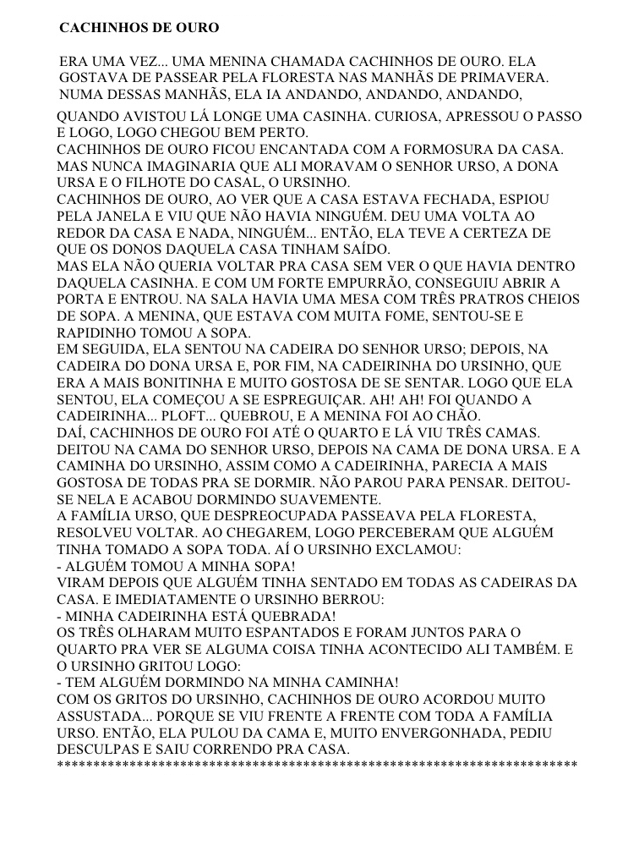

ATIVIDADE DO DIA 08\O4
QUINTA-FEIRA HOJE O TEMPO ESTÁ:
DESENHE OS PERSONAGENS PRINCIPAIS DA HISTÓRIA CACHINHOS DOURADOS.

OBSERVE OS DESENHOS E CIRCULE QUAL DELES NÃO FAZ PARTE DA HISTÓRIA
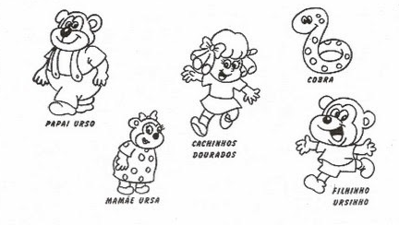

ROLANDIA, 09 DE ABRIL DE 2021.
SEXTA-FEIRA
O QUE VOCÊ VAI  ESTUDAR: | SABERES E CONHECIMENTOS:  - LINGUAGEM MATEMÁTICA  - NOÇÃO TEMPORAL  - CARACTERÍSTICAS FÍSICAS, UTILIDADES, PROPRIEDADES, SEMELHANÇAS E DIFERENÇAS ENTRE OS OBJETOS  - TEXTURA PESO, CAPACIDADE E TAMANHO DOS OBJETOS.
PARA QUE  VAMOS  ESTUDAR  ESSES  CONTEÚDOS? | CAMPO DE EXPERIÊNCIA: CAMPO DE EXPERIÊNCIA:  - ESPAÇOS, TEMPOS, QUANTIDADES, RELAÇOES E TRANSFORMAÇÕES;  (EI03ET04) REGISTRAR OBSERVAÇÕES, MANIPULAÇÕES E MEDIDAS, USANDO MÚLTIPLAS LINGUAGENS (DESENHO, REGISTRO POR NÚMEROS OU ESCRITA ESPONTÂNEA), EM DIFERENTES SUPORTES.  - CONHECER AS CARACTERÍSTICAS E REGULARIDADES DO CALENDÁRIO RELACIONANDO COM A ROTINA DIÁRIA E FAVORECENDO A CONSTRUÇÃO DE NOÇÕESTEMPORAIS.  - PERCEBER QUE OS NÚMEROS FAZEM PARTE DO COTIDIANO DASPESSOAS  - DESCREVER OBJETOS EM SITUAÇÕES DE EXPLORAÇÃO OU EM ATIVIDADES DE TRIOS OU PEQUENOS, APONTANDO SUAS CARACTERÍSTICAS, SEMELHANÇAS E DIFERENÇAS.
COMO VAMOS  ESTUDAR OS  CONTEÚDOS? | PINTAR O DIA E DESENHAR COMO ESTÁ O TEMPO HOJE.  NA ATIVIDAE DE HOJE VOCÊ DEVERÁ LIGAR CADA URSO DA HISTÓRIA DA CACHINHOS DOURADOS. (DA ATIVIDADE DE ONTEM) A SUA TIGELA DE MINGAU CORRESPONDENTE: PAPAI URSO COM SUA TIGELA GRANDE, A MAMÃE URSA COM SUA TIGELA MÉDIA E O BEBÊ URSO COM SUA TIGELA PEQUENININHA. DEPOIS PINTE O NÚMERO CORRETO DE CADEIRAS QUE CACHINHOS DOURADOS ENCONTROU NA CASA DOS URSOS.

ATIVIDADE DO DIA 09\04
SEXTA-FEIRA HOJE O TEMPO ESTÁ:
LIGUE CADA URSO DA HISTÓRIA DA CACHINHOS DOURADOS A SUA TOGELA DE MINGOU CORRESPONDENTE:

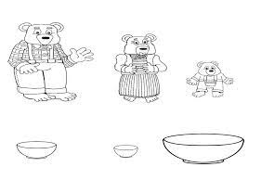

PINTE O NÚMERO QUE CORRESPONDE A QUANTIDADE DE CADEIRAS QUE CACHINHOS ENCONTROU NA CASA DOS URSOS:

